**Universidade de São Paulo – Escola Politécnica**

**Engenharia de Computação**

Etapa 2: Usos finais de Energia

Gabriel Chaves Lopes Silva - NUSP: 12555839

Ian Ribeiro de Faria Leite - NUSP: 11918762

Igor Pontes Tresolavy – NUSP: 12553646

Italo Roberto Lui – NUSP: 12553991

Izaque Sena dos Santos – NUSP: 12553591

Jonatas Ferreira Viana Silva – NUSP: 10772946

Raul Ribeiro Shan Tai – NUSP: 12551046

Thiago Antici Rodrigues de Souza – NUSP: 12551411

São Paulo

2021

Gabriel Chaves Lopes Silva

Ian Ribeiro de Faria Leite

Igor Pontes Tresolavy

Italo Roberto Lui

Izaque Sena dos Santos

Jonatas Ferreira Viana Silva

Raul Ribeiro Shan Tai

Thiago Antici Rodrigues de Souza

Etapa 2: Usos finais de Energia

Trabalho apresentado à disciplina PEA3100 - Energia,

Meio Ambiente e Sustentabilidade, da graduação de

Engenharia de Computação da Escola Politécnica da

Universidade De São Paulo.

Prof.: Prof. Dr. André Luiz Veiga Gimenes

São Paulo

2021

**Introdução:**

O objetivo desse trabalho foi otimizar o gasto energético da residência do aluno Raul Tai, com base nas características dos diversos equipamentos.

As alterações propostas concentram-se na troca de equipamentos, mudança em seus horários de uso e mudança nos comportamentos dos moradores.

**2.1) Ações para diminuir consumo (A e B)**

**Uso final: Iluminação.**

|  |  |  |  |  |  |
| --- | --- | --- | --- | --- | --- |
| **Equipamento** | **QTD.** | **Potência unitária(W)** | **Consumo (kWh/mês)** | **Cômodo** | **Horas de uso** |
| Lâmpada LED | 1 | 25 | 2,25 | Sala | 18h - 21h |
| Lâmpada LED | 1 | 25 | 3,75 | Corredor | 18h - 23h |
| Lâmpada LED | 2 | 15 | 9,00 | Quarto 1 | 18h - 23h |
| Lâmpada LED | 1 | 15 | 0,45 | Quarto 2 | 19h - 20h |
| Lâmpada LED | 1 | 15 | 3,6 | Escritório | 18h - 2h |
| Lâmpada LED | 1 | 15 | 0,23 | Banheiro 1 | 20:30h - 21h |
| Lâmpada LED | 1 | 15 | 0,23 | Banheiro 2 | 18:30h - 19h |
| Lâmpada fluorescente | 2 | 20 | 7,20 | Cozinha | 18h - 21h |
| Lâmpada LED | 1 | 8 | 0,06 | Serviço | 17h - 17:15h |

**Obs:** A maioria das lâmpadas é da marca Taschibra, com exceção das fluorescentes e algumas (~2) LEDS, de marca desconhecida.

**Mudanças comportamentais:** Apagar luzes que não são utilizadas, como por exemplo a da cozinha após às 20h.

**Automação:** Instalar sensor de presença na lâmpada do corredor para que desligue espontaneamente.

Por experiências passadas, a casa é mal iluminada por lâmpadas de potência inferior, dessa forma, substituí-las é pouco viável, exceto as fluorescentes, que poderiam ser substituídas, por exemplo, por painéis LED.

**Uso final: Refrigeração.**

|  |  |  |  |  |  |
| --- | --- | --- | --- | --- | --- |
| **Equipamento** | **QTD.** | **Potência unitária(W)** | **Consumo (kWh/mês)** | **Cômodo** | **Horas de uso** |
| Geladeira DFN50 | 1 | 86,11 | 62,0 | Cozinha | 24/7 |

Por se tratar de um modelo recente e em boas condições (tem apenas ~6 anos de uso), é pouco provável que a troca da geladeira seja viável, dessa forma, uma das poucas mudanças possíveis seria aumentar ligeiramente a temperatura do aparelho.

Ademais, gastos excepcionalmente raros ocorrem quando a geladeira não é fechada adequadamente e seu alarme não soa, então aprimora-lo é uma opção, contudo, esses eventos são muito incomuns e não devem afetar expressivamente o consumo.

**Uso final: Força Motriz.**

|  |  |  |  |  |  |
| --- | --- | --- | --- | --- | --- |
| **Equipamento** | **QTD.** | **Potência unitária(W)** | **Consumo (kWh/mês)** | **Cômodo** | **Horas de uso** |
| Lavadora LTR10 | 1 | 248 | 2,480 | Serviço | 8h - 9:15h (2x por semana) |

A lavadora costuma ser utilizada de forma bastante eficiente, apenas quando sua capacidade máxima é atingida, consequentemente, é improvável que haja alteração comportamental que possa reduzir o consumo, todavia, o aparelho está se aproximando do final de sua vida útil, deve-se, pois, considerar substituí-lo por um modelo mais eficiente.

**2.2) Substituição da Iluminação**

**a.**

Uma opção para substituir as duas lâmpadas fluorescentes de 20W – que agregam um fluxo luminoso de ~2400 Lm – seria um painel de Led de 25W, que pode prover 2000 Lm e demandar 15W a menos. Apesar disso, o produto parece ter um selo Procel falsificado, algo que se mostrou muito recorrente nas pesquisas.

**b.**

O painel proposto tem seu custo variando de R$ 63,81 a R$ 72,90 em sites de compras on-line.

**c.**

O painel proposto tem uma vida útil de 30 mil horas, que supera expressivamente a média de 7,5 mil horas*.

**Fontes:**

**Inmetro.**

* <http://www.inmetro.gov.br/consumidor/produtos/fluorescentes.asp>

**Leroy Merlin.**

<https://cdn.leroymerlin.com.br/products/luminaria_painel_led_25w_luz_branca_diamante_89441394_7d82_1800x1800.jpeg>

<https://www.leroymerlin.com.br/painel-de-led-de-sobrepor-25w-luz-branca-30x30cm-square-diamante_89441394?gclid=CjwKCAjwhaaKBhBcEiwA8acsHISsR4JggETYzlaxgi-CpEQvnqcB3Cb-emyCwBAeoGmTFqD66jDkIRoCoLwQAvD_BwE>

**Magazine Luiza.**

<https://www.magazineluiza.com.br/luminaria-painel-pssq-25w-6k-diamante/p/ab359feg1j/cj/luri/?&seller_id=lojasmarabraz&utm_source=google&utm_medium=pla&utm_campaign=&partner_id=54222&gclid=CjwKCAjwhaaKBhBcEiwA8acsHIzbnhpivVXGSosZnXVGv6T_iU-CEBf7SKBWmFbbtCb70SnvFHSw6BoC-ScQAvD_BwE&gclsrc=aw.ds#>

**2.3)** **Substituição do refrigerador e da máquina de lavar**

**d.**

**Refrigerador**

Através de uma triagem realizada e tendo como parâmetro 14 possíveis refrigeradores, retirados da lista do Procel 2021, foi escolhido o **PANASONIC NR-BT51**, que apresenta uma potência unitária de **49,02W** e com classificação **A+++** e mesmo não sendo o mais barato certamente é o que mais se aproxima das necessidades da casa.

Os principais pontos levados em conta para seleção foram:   
 **1.** semelhanças com o refrigerador atual (dimensões, voltagem, capacidade, entre outros);   
 **2.** Disponibilidade de compra;  
 **3.** Preço.

**Obs:** Dentre os modelos pesquisados os preços variavam de **2.707,10R$** até **5.999.00R$.**   
 **“Para comparação de preços foram utilizados o Zoom e o Buscapé.”**

**Fontes:**

**Procel.**

<http://www.procelinfo.com.br/main.asp?View={B70B5A3C-19EF-499D-B7BC-D6FF3BABE5FA}>

**Lavadora**   
 Para a escolha de uma lavadora que se viabiliza a substituição foi um pouco mais difícil, uma vez que a atual apresenta uma boa configuração. Logo a melhor decisão seria manter o equipamento atual, visto que não valeria a pena a troca.  
Os principais pontos levados em conta para seleção foram:

**1.** semelhanças com a lavadora atual (dimensões, voltagem, capacidade, entre outros);   
 **2.** Disponibilidade de compra;  
 **3.** Preço.

Dentre os modelos cogitados cada um apresentou um motivo para que a troca não fosse viável.

**SPEED QUEEN AWNE9RSN125DW01:** Pouca disponibilidade e preço alto.

**PANASONIC NA-S107F2WBZ:** indisponível.

**MIDEA LSD10B1:** Além do preço alto o modelo é referente a uma lava e seca, o que poderia contribuir para o aumento desnecessário do consumo, visto que a casa tem varais.

**Fonte:**

**Procel.**

<http://www.procelinfo.com.br/main.asp?View={B70B5A3C-19EF-499D-B7BC-D6FF3BABE5FA}>

**Inmetro.**

<http://www.inmetro.gov.br/consumidor/pbe/lavadorasTopLoad.pdf>

**e.**

O preço estimado para o Refrigerador **PANASONIC NR-BT51** é de **3.110,31R$.**   
   
**f.**

A estimativa de tempo de vida de um refrigerador está entre 14 a 17 anos, sendo que alguns modelos podem chegar a 19 anos.

**Fontes:**

**2quartos.**

<https://www.2quartos.com/vida-util-geladeira/>

**2.4)** **Tabela comparativa**

**a.**

|  |  |
| --- | --- |
| **Uso final: Iluminação** |  |
| **Equipamento original:** | **Equipamento novo:** |
| 2 Lâmpadas fluorescentes **20W (cada)**.  Aproximadamente **2400 Lúmens**. | 1 Painel LED **25W**. **2000 Lúmens**.  **Vida útil:** 30.000 horas. **Preço:** aproximado de 65,00R$. **Eficiência:** desconhecida. |

|  |  |
| --- | --- |
| **Uso final: Refrigeração** |  |
| **Equipamento original:** | **Equipamento novo:** |
| Refrigerador **Electrolux DFN50** 430 Litros. | Refrigerador **Panasonic NR-BT51** 435 litros. **Vida útil:** 14 a 17 anos. **Eficiência:** 43%.  **Preço:** 3.110,31R$. **Consumo:** 35,4 kWh/mês |

**Obs:** Optou-se por não substituir os demais aparelhos.

**b.**

**Lâmpadas fluorescentes**

A substituição é barata e pouco perceptível em função da pequena variação do fluxo luminoso. Além disso, a redução de 37,5% do consumo é bastante expressiva. Dessa forma, trocar as lâmpadas fluorescentes da cozinha por um painel de LED 25W é a escolha econômica e consciente.

**Refrigerador**

Com essa troca o consumo da refrigeração sofrerá um impacto de 56.92%, uma vez que o novo equipamento consome quase a metade e entrega os mesmos recursos da atual. Além disso, por se tratar de um equipamento que tem uso ininterrupto a substituição será perceptível e proveitosa.

**c.**

|  |
| --- |
| **Uso final: Iluminação** |
| 1 – Instalar sensor de presença no corredor **\***  2 – Substituir as lâmpadas fluorescentes pelo painel LED  3 – Desligas as lâmpadas da cozinha às 20h |

**\*Na curva de carga será considerada 1 hora de uso, homogeneamente distribuída entre as 5 horas de uso da lâmpada do corredor.**

|  |
| --- |
| **Uso final: Refrigeração** |
| 1 - Aumentar a temperatura do equipamento;  2 - Aprimorar o sensor da porta. |

**2.5) Novas curvas de carga**

**a.**

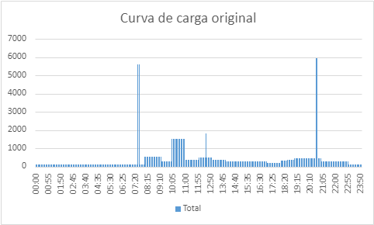

Figura 1 – Curva de carga da etapa 1

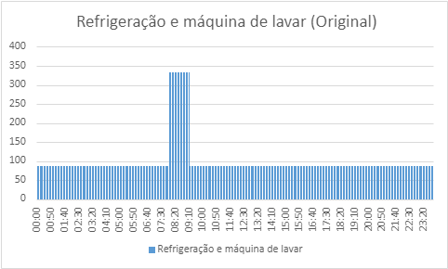

Figura 2 – Curva de carga da geladeira e máquina de lavar



**Obs:** O gasto com refrigeração é constante, então o pico corresponde ao uso da máquina de lavar.

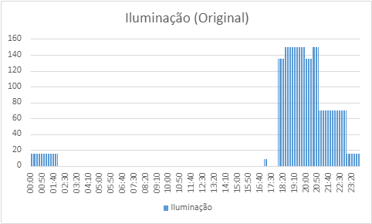

Figura 3 – Curva de carga da iluminação



**b.**

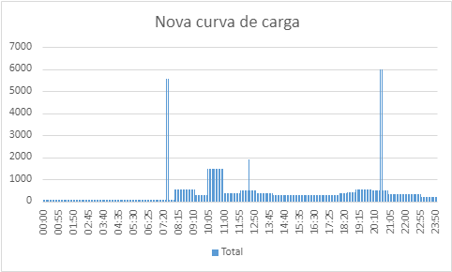

Figura 4 – Curva de carga depois das melhorias no gasto energético



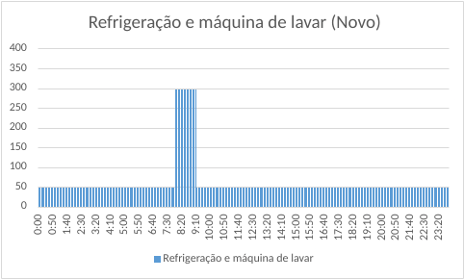

Figura 5 – Nova curva de carga da geladeira e máquina de lavar



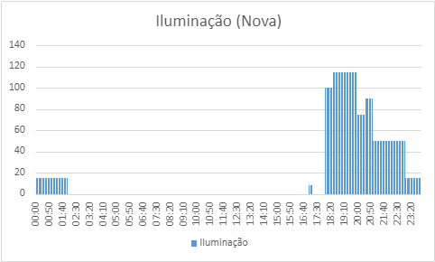

Figura 6 – Nova curva de carga da Iluminação



**c.**

|  |  |  |
| --- | --- | --- |
| **Parâmetros** | **Etapa 1** | **Etapa 2** |
| Consumo mensal em kWh | 269,5 | 237,8 |
| Redução no consumo mensal (kWh) | - | 31,70 |
| Consumo diário (kWh) | 8,983 | 7,927 |
| Demanda máxima (kW) | 2,050 | 2,081 |
| Demanda média (kW) | 0,202 | 0,134 |
| Fator de carga (%) | 6,70 | 5,56 |

**3) Avaliação econômica das ações tomadas**

**a.**

|  |  |
| --- | --- |
| **Tarifa de energia elétrica da residência** | R$/kWh  0,961 |
| **Taxa de desconto** | 10% |

**b.**

|  |  |  |  |
| --- | --- | --- | --- |
| **Indicadores de mérito** | **Iluminação** | **Refrigeração** | **Máquina de lavar** |
| Redução na conta anual de energia elétrica (R$) | 61.99 R$ | 306.75 R$ | 7.56 R$ |
| Investimento na troca do equipamento (R$) | 65 R$, | 3.110,31R$, | 3.399 R$ |
| Tempo de retorno simples (anos) | 1.04 anos | 10 anos | 450 anos |
| Vida útil dos equipamentos | 27 anos | 14 – 17 anos * | 10 anos |
| FRC (%) | 10.8% | 13.1% | 16.3% |
| Custo da energia conservada (R$/kWh) | 0,004 R$/kWh | 0.091 R$/kWh | 7,0488 R$/kWh |

**c.**

**Cálculos**

|  |  |  |  |
| --- | --- | --- | --- |
| **Indicadores de mérito** | **Iluminação** | **Refrigeração** | **Máquina de lavar** |
| Redução na conta anual de energia elétrica (R$) | Gasto inicial = (7,2kWh/mês) *(12meses/ano) *(0,961 R$/kWh) = 83,03 R$/ano    Gasto final = (3h) *(365 dias/ano) *(0,020kWh) *(0,961 R$/ kWh) =21.05 R$/ano | Gasto inicial = 62kWh/mês* (12meses/ano) *(0,961 R$/kWh)  = 714.98 R$/ano  Gasto final = (35,4 kWh/mês) *(12 mês/ano)*(0,961 R$/kWh) =408.23 R$/ano | Gasto inicial = 2,48kWh/mês* (12meses/ano) (*0,961 R$/kWh)  = 28.60 R$/ano  Gasto final = (0,21 kWh/ciclo) *(2 ciclos/7 dias) *(365 dias/ano) *(0,961 R$/ kWh)  = 21.04 R$/ano |
| Investimento na troca do equipamento (R$) | Consulta | Consulta | Consulta |
| Tempo de retorno simples (anos) | (número de anos) = (Investimento inicial) *(Redução na conta anual) = (65 R$) / (61.99 R$/ano) =1.04 anos | (número de anos) = (Investimento inicial)*(Redução na conta anual) = (3.110,31R$)/(306.75 R$/ano) = | (número de anos) = (Investimento inicial) *(Redução na conta anual) =  3.399 R$/ (7.56 R$/ano) |
| Vida útil dos equipamentos | (30000 horas) / (3h /dia) /(365dias/ano) = 27 anos | Consulta | Consulta |
| FRC (%) | N = 27, I = 10%/ano  Equação 1 | N = 14, I = 10%/ano  Equação 1 | N =10 I = 10%/ano  Equação 1 |
| Custo da energia conservada (R$/kWh) | FRC = 10.8%  Civ = 65 R$  Ecv – Eef = 64.5 kWh/ano  *27anos  = 1741 kWh  Equação 2 | FRC = 13.1%  Civ = 3110,31 R$  Ecv – Eef = 319kWh/ano*14anos  =4468kWh  Equação 2 | FRC =  Civ = 3399 R$  Ecv – Eef =7.86kWh/ano*10 anos =  78.6kWh  Equação 2 |

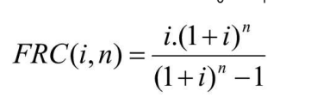

**Equação 1**

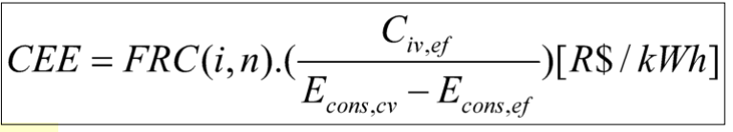

**Equação 2**

**c.**

Uma variável importante é o custo da energia conservada, que é menor que o custo normal da energia para as trocas em luz e refrigeração. Além disso, o tempo de retorno simples é menor que a vida útil dos aparelhos sendo instalados, mostrando que seriam bons investimentos. Apesar de poupar energia, a troca da máquina de lavar não seria economicamente favorável. O investimento em um painel LED seria um investimento barato, com tempo de returno muito pequeno. A geladeira também seria um investimento viável, apesar de apresentar um investimento inicial maior.

**Fontes:**

**Mideastore.**

<https://www.mideastore.com.br/lava-e-seca-midea-10-2kg-storm-wash-inverter-tambor-4d-branca/p#additional>

**BBC.**

<https://www.bbc.com/portuguese/noticias/2015/06/150615_geladeira_truques_lgb#:~:text=Qual%20%C3%A9%20a%20vida%20%C3%BAtil,tempo%20as%20geladeiras%20v%C3%A3o%20durar>.

**Topten.**

<https://topten.eco.br/private/selection-criteria/criterios-selecao-lavadora-de-roupas>

**4) Outros usos finais**

|  |
| --- |
| **Uso final: Lazer** |
| 1 - Diminuir uso do computador no Quarto 1 da residência  2 - Mudar as horas de uso da televisão: Das 20h às 22h |

|  |
| --- |
| **Uso final: Aquecimento de Água** |
| 1 - Utilizar o chuveiro no modo "verão" em dias quentes  2 - Reduzir o tempo de banho para 5 minutos |

|  |
| --- |
| **Uso final: Cocção** |
| 1 - Trocar o microondas por um modelo mais novo e eficiente |

**5) Uso final: Transporte**

**Comentários iniciais**

O carro é bem pouco utilizado, contando com cerca de quinze minutos diários de uso ao longo do mês. Esse uso é dividido em duas principais fontes, a primeira é uma viagem de longa distância em que se percorrem aproximadamente 180 km, e o uso diário, cerca de 75km. A estimativa é que sejam consumidos 18 Litros de gasolina ao longo do mês, e com o preço médio da gasolina de 5,956 reais por litro, o gasto mensal é de aproximadamente 107,21 reais mensais com combustível.

**5.1) Ações de eficiência**

**a.**

Uma possível ação que poderia ser tomada para diminuir os gastos energéticos, utilizados para transporte, que hoje se limita principalmente no uso de um carro por cerca de 15 minutos por dia, seria caminhadas para substituir esse meio de transporte, além dos benefícios para a saúde proporcionados por essa atividade, haveria uma economia total no gasto com a gasolina.

**b.**

O carro possuído pelo integrante já é extremamente eficiente, fazendo 12.5 km/L na cidade e 15km/L na estrada, esse valor é tão próximo aos mais eficientes modelos de carro que a conta não se justificaria em nenhum caso. A opção do transporte público, entretanto, é bastante atrativa.

**5.2) Cálculos de economia**

**Caminhada:** Assumindo que as caminhadas contribuíssem somente para os 75 km de caminhada dentro da própria cidade, e admitindo que cerca de 40% dessa jornada passasse a ser feita sem o veículo, seriam economizados perto de 30km mensais, retirando a necessidade de 2,4 litros de gasolina, economizando cerca de 14,30 reais mensais, além do exercício ser comprovadamente fundamental para uma vida saudável.

**Transporte Público:** Segundo o estudo abaixo, realizado na cidade do Rio de Janeiro, o ônibus urbano médio tem eficiência por volta de 2,012 km/L, essa eficiência é muito menor que um carro, mas no entanto o ônibus consegue carregar mais passageiros. Assumindo que o carro tem uma média de 2,5 passageiros, e o ônibus de 35, no ônibus o passageiro seria responsável por cerca de 3.62 litros de gasolina, já no carro por cerca de 7.2 litros, quase o dobro. De um ponto de vista econômico, com o bilhete único, seria pago por volta de 213,80 reais, um pouco mais caro que o preço da gasolina gasta, que é de 107,21 reais mensais.

**Fontes:**  
 **SPTrans.**

<https://www.sptrans.com.br/tarifas/>

**Rioonibus.**

<http://www.rioonibus.com/wp-content/uploads/2018/08/5-Estudo-consumo-diesel.pdf>

**Folha.**

<https://www1.folha.uol.com.br/mercado/2021/08/gasolina-ja-e-vendida-a-r-736-em-postos-pelo-brasil-preco-medio-chega-a-quase-r-6.shtml>

**6)**

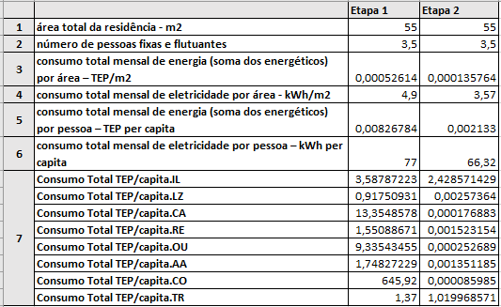

Figura 7 – Tabela comparativa de indicadores de gasto energético entre as etapas 1 e 2

**a.**

Percebe-se que com as substituições referentes à iluminação, houve uma queda no uso da iluminação em aproximadamente 32%. Isso demonstra em como a substituição da iluminação por fontes mais econômicas acarreta numa redução de consumo considerável e que lâmpadas em LED retornam um resultado substancial quando se analisa redução de consumo de energia elétrica e redução na quantidade de kWh mensalmente.

**7) GLD - Gerenciamento pelo lado da demanda**

**a.**

|  |  |  |  |  |
| --- | --- | --- | --- | --- |
| **Consumo diário HP (kWh) x 30 dias** | **Consumo diário HFP (kWh) x 30 dias** | **Consumo diário HI (kWh) x 30 dias** | **Consumo total diário (kWh) x 30 dias** | **Valor total pago pelo consumo mensal de Energia elétrica (R$)** |
| Curva de carga 1 – Etapa 1 | | | | |
| |  |  | | --- | --- | | |  | | --- | | 45,37 | | | |  |  |  |  | | --- | --- | --- | --- | | |  | | --- | | 182,96 | |  |  | | |  | | --- | | 53,09 | | |  |  | | --- | --- | | |  | | --- | | 281,42 | | | |  | | --- | | 144,46 | |  | |
| Curva de carga 2 – Etapa 2 (item 2.5) | | | | |
| 39,045 | 161,985 | 48,69 | 249,72 | 127,87 |

**b.**

|  |  |
| --- | --- |
| **Curva de carga 1 – Etapa 1** | **Curva de carga 2 – Etapa 2** |
| Demanda máxima: 20,75 W | Demanda máxima: 20,48 W |
| Demanda média: 1,39 W | Demanda média: 1,14 W |
| Fator de carga: 6,7% | Fator de carga: 5,5% |

**c.1**

|  |
| --- |
| **Uso final - Lazer** |
| 1 - Diminuir uso do computador no Quarto 1 da residência |
| 2 - Mudar as horas de uso da televisão: Das 20h às 22h |
| **Uso final - Aquecimento de Água** |
| 1 - Utilizar o chuveiro no modo "verão" em dias quentes |
| 2 - Reduzir o tempo de banho para 5 minutos |
| **Uso final - Cocção** |
| 1 - Trocar o micro-ondas por um modelo mais novo e eficiente |

**c.2**

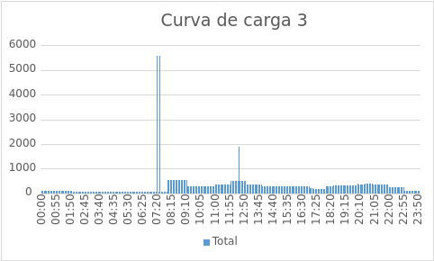

Figura 8 – Curva de carga após mudanças nos horários de uso de alguns equipamentos

**e.**

|  |  |  |  |
| --- | --- | --- | --- |
| **Consumo diário HP (kWh) x 30 dias** | **Consumo diário HFP (kWh) x 30 dias** | **Consumo diário HI (kWh) x 30 dias** | **Consumo total diário (kWh) x 30dias** |
| 26,132 | 156,285 | 18,115 | 200,532 |
| **Valor mensal (R$) - HP** | **Valor mensal (R$) - HP** | **Valor mensal (R$) - HP** | **Valor total pago pelo consumo mensal de Energia elétrica (R$)** |
| 22,617 | 64,372 | 10,179 | 97,168 |

**f.**

**Demanda média:** 0,967289 kW.  
**Demanda máxima:** 19,334735 kW.

**FC:** 5%.

**g.**

|  |  |  |
| --- | --- | --- |
| **Curva de carga** | **Consumo mensal de energia (kWh)** | **Valor pago pela energia elétrica mensal consumida (R$)** |
| Curva de carga 1 – Etapa 1 | 281,42 | 144,46 |
| Curva de carga 2 – Etapa 2 (troca de equipamentos apenas) | 249,72 | 127,87 |
| Curva de carga 3 – Etapa 2 (mais ações de GLD) | 200,53 | 97,168 |

**h.**

A troca de equipamentos diminuiu o consumo de energia, e corresponde à troca da geladeira e a instalação de um painel LED, totalizando um investimento inicial de 3175.31 R$. A adoção das ações de GLD diminuiu o consumo de energia, também diminui o valor pago substancialmente, já que as ações levam em conta as diferentes tarifas. Isso mostra que é possível diminuir os gastos com mudanças relativamente simples na rotina.